**Sistema de Reserva de Salas de Reunião.**

**Requisitos Funcionais.**

**[RF001] Gerenciamento de reservas de salas de reuniões:** O sistema deve conter um menu para gerenciar as reservas e consequentemente possíveis cancelamentos de salas pelos funcionários com base na disponibilade.

**[RF002] Reservas de salas pelos funcionários:** O sistema possibilita que os funcionários reservem salas escolhendo dias e horários disponíveis para reuniões.

**[RF003] Cancelamento de reservas pelos funcionários:** O sistema possibilita que os funcionários cancelem suas reservas de salas escolhendo para reuniões.

**Requisitos não Funcionais.**

**[RNF001] Aplicativo:** Desenvolvimento para dispositivos mobiles.

**[RNF002] Alta Disponibilidade:** O sistema deve estar disponível a maior parte do tempo possível.

**Diagrama de caso de uso:**

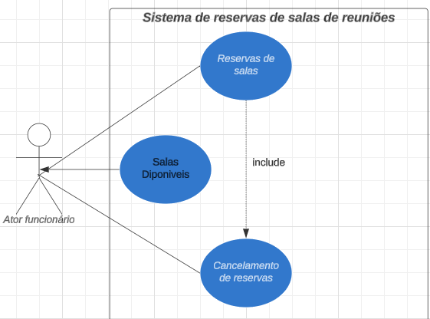

**Fluxograma:**

